Italien – Klimadiagramme erstellen und auswerten

- Erstelle mithilfe der Wertetabelle jeweils ein Klimadiagramm für Mailand und Palermo. Du kannst zur Bearbeitung auch das Computerprogramm Excel verwenden.
Klimawerte
Mailand | Jan | Feb | Mär | Apr | Mai | Jun | Jul | Aug | Sep | Okt | Nov | Dez | Jahr
N | 55 | 62 | 93 | 94 | 83 | 79 | 63 | 67 | 75 | 113 | 93 | 86 | 963
°C | 2,0 | 4,0 | 8,6 | 12,7 | 17,9 | 21,7 | 24,1 | 23,5 | 19,1 | 13,1 | 7,1 | 3,8 | 13,1
Palermo | Jan | Feb | Mär | Apr | Mai | Jun | Jul | Aug | Sep | Okt | Nov | Dez | Jahr
N | 71 | 43 | 50 | 49 | 19 | 9 | 2 | 18 | 41 | 77 | 71 | 62 | 512
°C | 10,2 | 10,8 | 12,8 | 15,1 | 18,3 | 22,2 | 24,8 | 25,1 | 23,1 | 19,1 | 15,3 | 11,9 | 17,4
N = Niederschlag in mm, °C = Temperatur in Grad Celsius
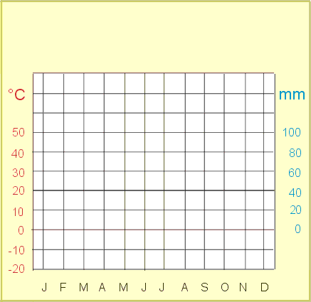
- Werte die Klimadiagramme und Klimatabellen für Mailand und Palermo vergleichend aus.
  - Vergleiche und analysiere die Temperaturen (Jahresmitteltemperatur, Extremwerte, Amplitude).
_________________________________________________________________________________
_________________________________________________________________________________
_________________________________________________________________________________
_________________________________________________________________________________
_________________________________________________________________________________
_________________________________________________________________________________

  - Vergleiche und analysiere die Niederschläge (Jahresniederschlag, Extremwerte, Niederschlagsverteilung im Jahresablauf).
_________________________________________________________________________________
_________________________________________________________________________________
_________________________________________________________________________________
_________________________________________________________________________________
_________________________________________________________________________________
_________________________________________________________________________________
_________________________________________________________________________________
_________________________________________________________________________________
_________________________________________________________________________________
_________________________________________________________________________________
_________________________________________________________________________________
_________________________________________________________________________________
- Ordne die Städte Mailand und Palermo mithilfe einer Klimakarte aus dem Atlas einer Klimazone zu
(vergleiche zum Beispiel Diercke, Seite 229 oder Haack, Seite 218).
_________________________________________________________________________________
_________________________________________________________________________________
_________________________________________________________________________________
_________________________________________________________________________________
_________________________________________________________________________________
_________________________________________________________________________________
_________________________________________________________________________________
_________________________________________________________________________________
_________________________________________________________________________________
_________________________________________________________________________________
_________________________________________________________________________________
_________________________________________________________________________________

